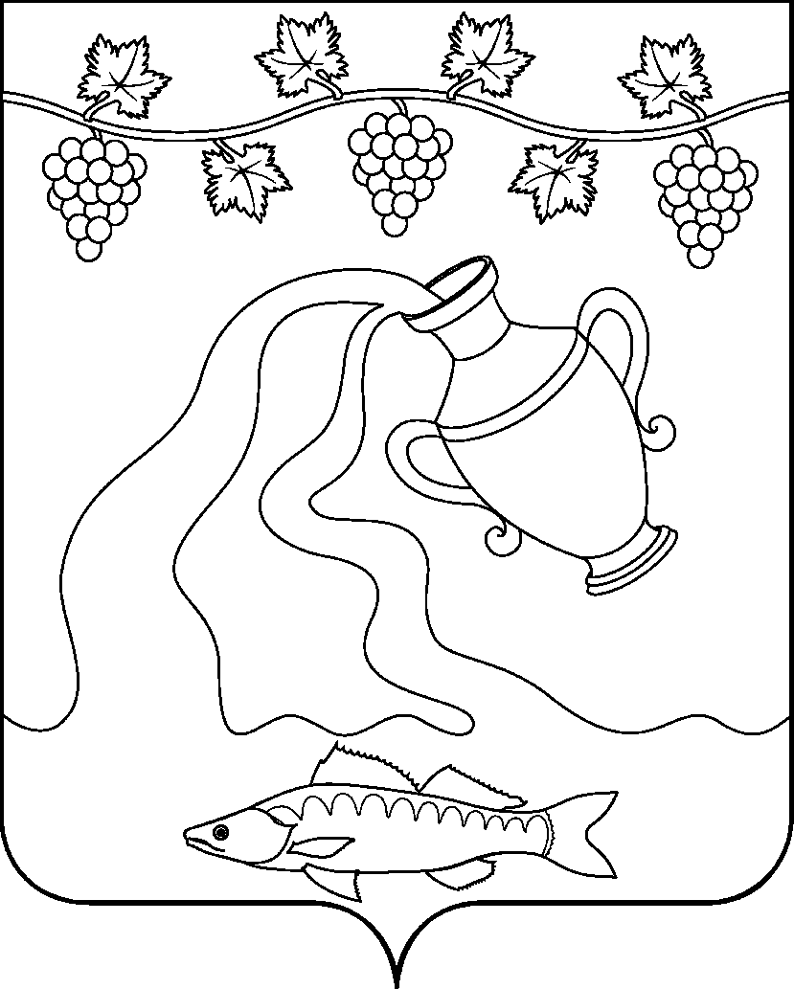

СОВЕТ КУРЧАНСКОГО СЕЛЬСКОГО ПОСЕЛЕНИЯ

ТЕМРЮКСКОГО РАЙОНА

Р Е Ш Е Н И Е № 74

XVIII сессия III созыва

18 августа 2015 года ст-ца Курчанская

Об утверждении перечня земельных участков, предназначенных для предоставления в аренду гражданам, имеющим трех и более детей на территории Курчанского сельского поселения Темрюкского района

В соответствии с Земельным кодексом Российской Федерации от 25 октября 2001 года № 136-ФЗ, Федеральным законом от 25 октября 2001 года № 137-ФЗ «О введении в действие Земельного Кодекса Российской Федерации», Федеральным законом от 6 октября 2003 года № 131-ФЗ «Об общих принципах организации местного самоуправления в Российской Федерации», законом Краснодарского края от 5 ноября 2002 года № 532-КЗ «Об основах регулирования земельных отношений в Краснодарском крае» Совет Курчанского сельского поселения Темрюкского района р е ш и л:
1.Утвердить перечень земельных участков, предназначенных для предоставления в аренду гражданам, имеющим трех и более детей на территории Курчанского сельского поселения Темрюкского района (приложение).
2. Администрации Курчанского сельского поселения Темрюкского района опубликовать настоящее решение в установленном порядке, а также разместить на официальном сайте администрации Курчанского сельского поселения Темрюкского района.
3. Контроль за выполнением данного решения возложить на заместителя главы Курчанского сельского поселения Темрюкского района (Кулинич) и на постоянную комиссию Совета Курчанского сельского поселения Темрюкского района по вопросам экономики, бюджета, финансов, налогов и распоряжению муниципальной собственностью (Исмаилова).
4. Решение вступает в силу со дня его опубликования.

Глава  Курчанского сельского поселения Темрюкского района  ________________В.П.Гришков  «__» ____________ 2015 года | Председатель Совета  Курчанского сельского поселения Темрюкского района  ________________ И.Я.Кандабарова  «__» ____________ 2015 года

ПРИЛОЖЕНИЕ
к решению Совета
Курчанского сельского поселения Темрюкского района
от 18.08.2015 года № 74

Реестр земельных участков на территории
Курчанского сельского поселения Темрюкского района для граждан,
имеющих трех и более детей

№ п/п | Адрес земельного участка | Кадастровый номер | Площадь участка, кв.м.
1. | пос. Светлый Путь Ленина,  ул. Радужная, 25 | 23:30:1304006:323 | 604
2. | пос. Светлый Путь Ленина,  ул. Молодежная, 8д | 23:30:1304001:510 | 1183
3. | ст-ца Курчанская, ул. Чапаева, 1а | 23:30:1302010:128 | 1200
4. | ст-ца Курчанская, ул. Кирова, 2а | 23:30:1302010:125 | 1200
5. | пос. Красный Октябрь, ул. Заречная, 19 | 23:30:1304009:11136 | 1070
6. | пос. Красный Октябрь, ул. Заречная, 17 | 23:30:1304009:11135 | 1013
7. | ст-ца Курчанская, ул. Кирова, 2б | 23:30:1302010:126 | 1200
8. | ст-ца Курчанская, ул. Северная, 2б | 23:30:1302001:158 | 784
9. | ст-ца Курчанская, ул. Северная, 2в | 23:30:1302001:160 | 781
10 | ст-ца Курчанская, ул. Северная, 2г | 23:30:1302001:161 | 790

Глава Курчанского сельского поселения
Темрюкского района В.П.Гришко
в

